Fase | 3 | Grado | 1° |  | Campo | Lenguajes
Nombre del proyecto |  |  |  | ¡Modelamos una vida de paz!

Nombre del (de la) alumno(a): _________________________________________

Grado y grupo: ___________ No. Aciertos: _________ Calificación: __________

Fecha de aplicación: _________________________________________________

INDICACIONES: Responde lo que se te pide.

1.- Colorea 3 palabras que pueden significar paz. (3 puntos)
Abrazo | Gritos | Sonrisa
Golpe | Tranquilidad | Grosería

2.- Colorea 3 palabras que pueden significar violencia. (3 puntos)
Amor | Burla | Abrazo
Insulto | Amistad | Golpe

3.- Observa la imagen y encierra la solución correcta al problema que se presenta. (1 punto)
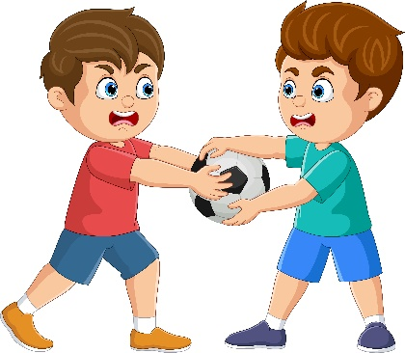 | - Empujar y ganar el balón.
 | - Compartir y jugar juntos con el balón.
 | - Golpear para tener el balón.

4.- Observa las siguientes imágenes y escribe la palabra “Paz” o “Violencia” según sea el caso. (4 puntos)
1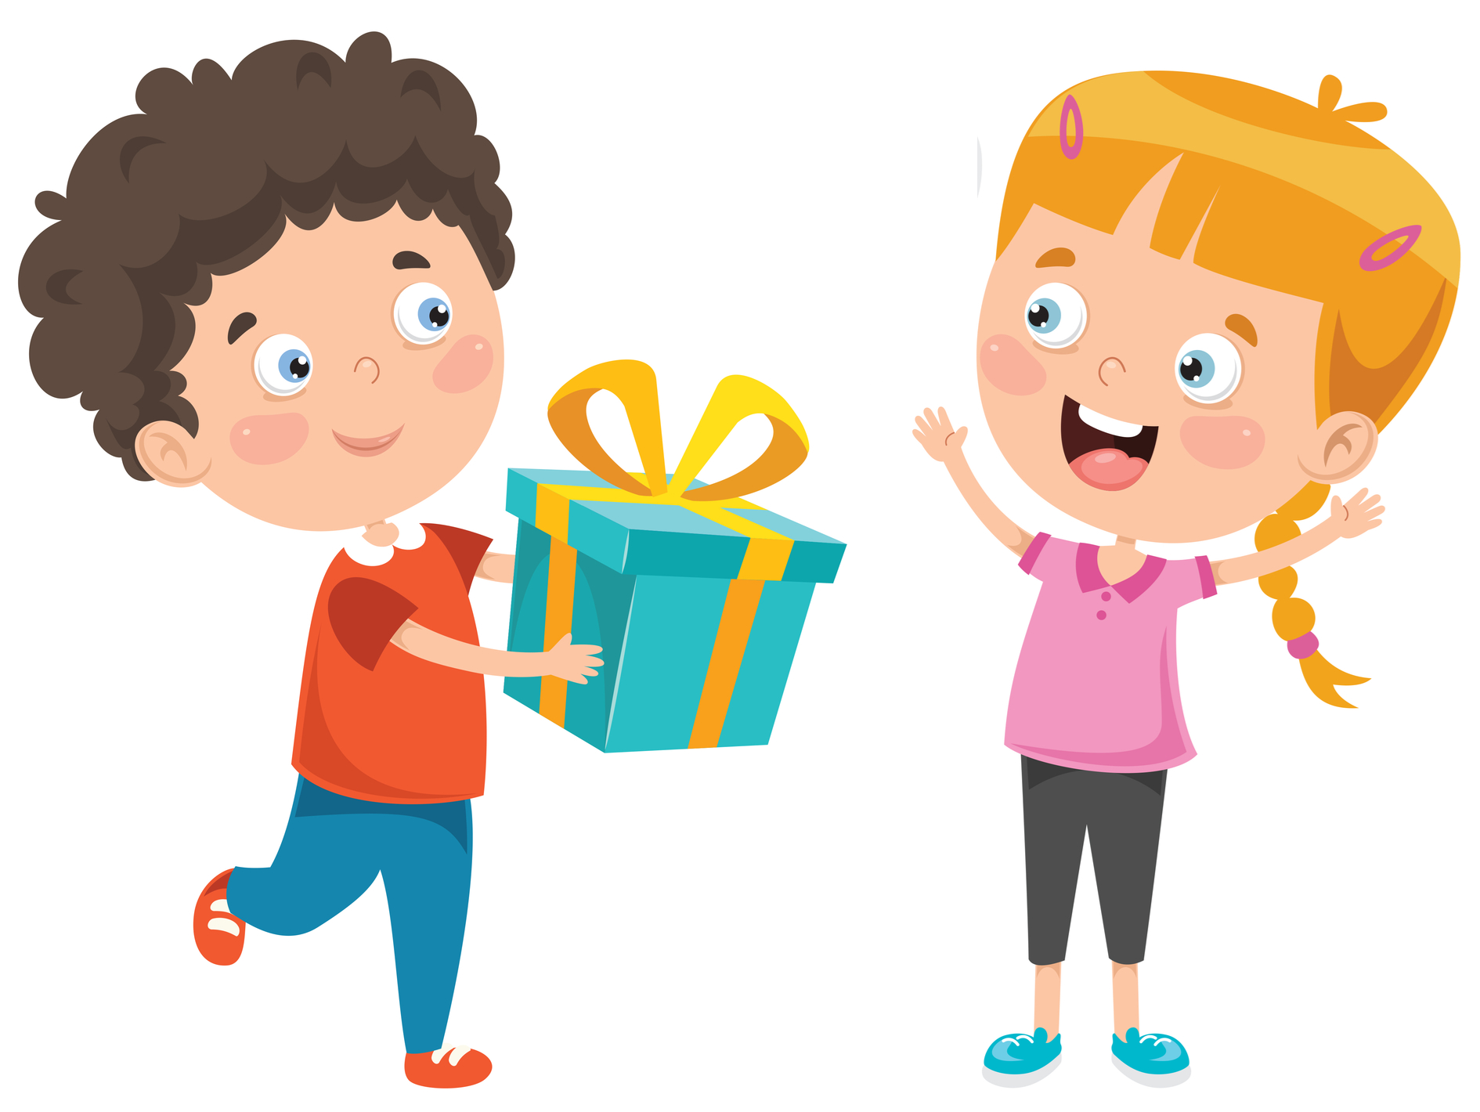 | 2 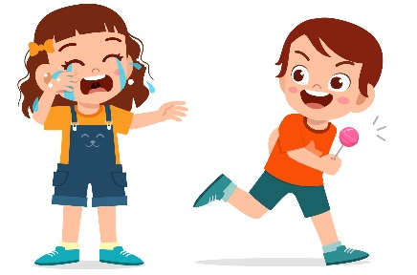
3 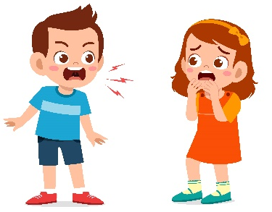 | 4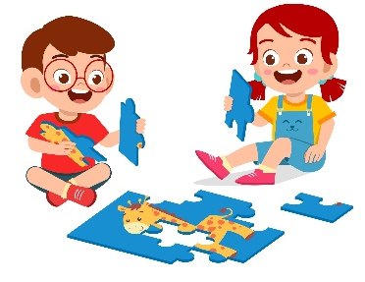

5.- Coloca una palomita en las situaciones que promuevan la paz y un tache en las que promueven violencia. (4 puntos)
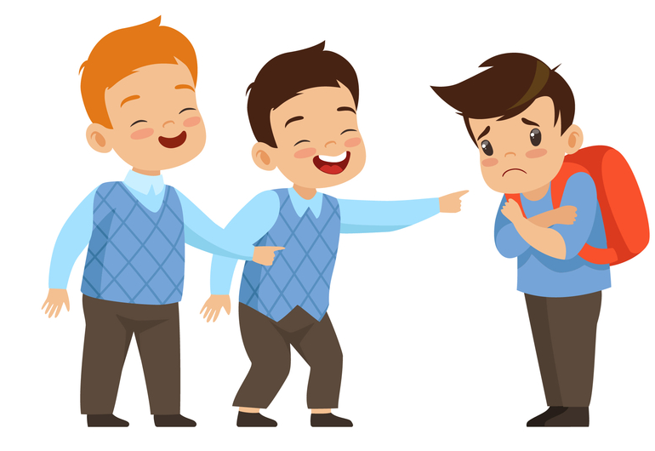 | 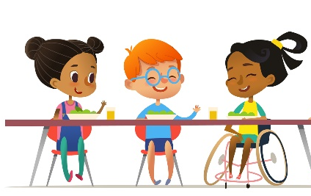
Burlarse de un compañero cuando participa. | Escuchar atento lo que los demás opinan o sienten.
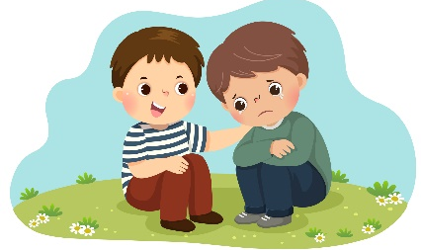 | 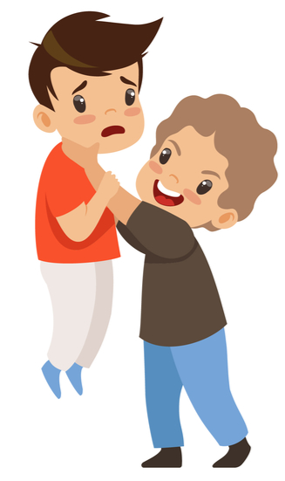
Ponerse en el lugar del otro para saber qué siente. | Amenazar a un compañero.
6.- Describe la siguiente escultura de la paz. (1 punto)

Escultura de la paz | Describo
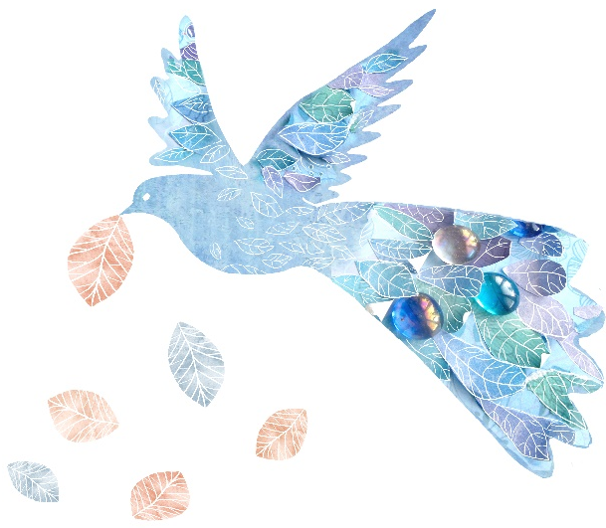 | _______________________________________________________  _______________________________________________________  _______________________________________________________  _______________________________________________________  _______________________________________________________  _______________________________________________________  _______________________________________________________  _______________________________________________________  _______________________________________________________

7.- Completa el nombre de los materiales con los que se pueden crear esculturas de la paz. (6 puntos)

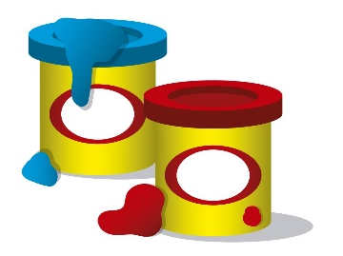 |  | 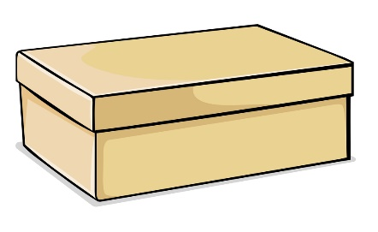
plastili__________ | pa___________ | __________rtón
 | 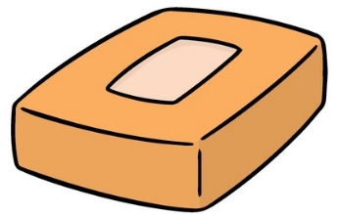 | 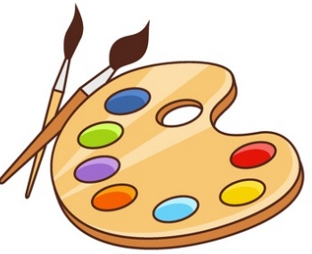
__________riódico | ___________bón | pintu__________

CLAVE DE RESPUESTAS

REACTIVO | RESPUESTA
1 | Abrazo – Tranquilidad – Sonrisa
2 | Burla - Insulto – Golpe
3 | b) Compartir y jugar juntos con el balón.
4 | Paz: Imagen 1 y 4 Violencia: Imagen 2 y 3
5 | Burlarse de un compañero cuando participa.  Escuchar atento lo que los demás opinan o sienten.  Ponerse en el lugar del otro para saber qué siente.  Amenazar a un compañero.
6 | Respuesta abierta
7 | plastilina – papel – cartón  periódico – jabón – pintura

ACIERTOS | CALIFICACIÓN
22 | 10.0
21 | 9.5
20 | 9.1
19 | 8.6
18 | 8.2
17 | 7.7
16 | 7.3
15 | 6.8
14 | 6.4
13 | 5.9
12 | 5.5
11 | 5.0
10 | 4.5
9 | 4.1
8 | 3.6
7 | 3.2
6 | 2.7
5 | 2.3
4 | 1.8
3 | 1.4
2 | 0.9
1 | 0.5
TABLA DE ESPECIFICACIONES

REACTIVO | CAMPO | CONTENIDO | PDA
1 al 5 |  | Construcción de la paz mediante el diálogo: situaciones de conflicto o discrepancia como parte de la interacción de los seres humanos en la casa, el aula, la escuela y la comunidad. | Describe e identifica a personas que participan en situaciones de conflicto o discrepancia, y usa el diálogo para evitar trascender a la violencia.
6 |  | Uso de elementos de los lenguajes artísticos en la vida cotidiana. | Experimenta con formas, colores, sonidos, texturas, movimientos o gestos para expresar sensaciones, emociones, sentimientos e ideas que surgen en el entorno.
7 |  | Uso de convenciones de la escritura presentes en la cotidianeidad. | Asocia los sonidos vocálicos con sus letras correspondientes, así como los sonidos consonánticos más significativos para ellos, o más usuales en su lengua.

